Муниципальное бюджетное общеобразовательное учреждение «СОШ № 19 с углубленным изучением отдельных предметов»

Почему ручка шариковая?

Выполнила: Фотьева Виолетта,
ученица 2 «А» класса
Проверила: Шабалина Вера
Владимировна, учитель начальных
классов

2015, г. Междуреченск
Введение
Нынче кляксу не поставишь,
Нынче ручки-автомат.
Если стержень весь истратишь,
Заменил и весь расклад…
Надо памятник поставить,
Тем, кто ручку изобрел,
И в стихах сей труд прославить,
Пусть сияет ореол!
Что бы мы с Вами делали сегодня, если бы однажды кому-нибудь в голову не пришла идея изобретения шариковой ручки? Не задумывались? Все-таки нам следовало сказать спасибо тем людям, которые открыли это полезное в наши дни изобретение.
Перед нами встала проблема: поиск информации о том, когда появилась шариковая ручка.
Это обусловило тему исследования: «А почему ручка шариковая?»
Объект исследования: шариковая ручка.
Предмет исследования: история появления шариковой ручки.
Цель работы: выявление сведений о шариковой ручке.
Для реализации поставленной цели необходимо решить следующие задачи:
1.Изучить литературу по данной теме.
2. Собрать информацию в сети Интернет.
3.Посетить городской краеведческий музей.
4. Провести социологический опрос.

Методы исследования:
1.Поисковые (сбор информации по теме).
2. Анкетирование.
3. Анализ полученных результатов.
Гипотеза: если ручка наиболее используемый и незаменимый предмет в мире, то все знают, почему она шариковая.
История ручки начинается с историей человечества. Первобытные люди рисовали на стенах пещер заостренным камнем. Еще до нашей эры вавилоняне камушком выдавливали клинопись - первое письмо на сырой глине.
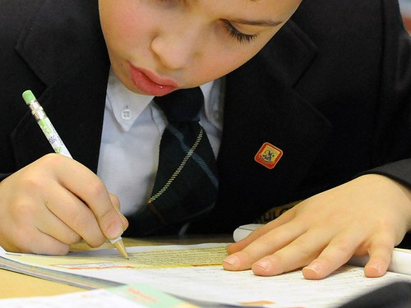
Предшественницей всех типов ручки стала кисть. В Китае ее делали из шерсти верблюда или крысы и макали в чернила. Древнейший рецепт чернил содержал сажу сосновой смолы, ламповое масло и желатин из кожи осла.
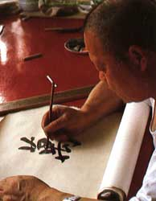
В Египте писцы наносили на папирус иероглифы, макая кисточку в черную или красную краску. В Греции на деревянных дощечках, залитых воском, выцарапывали буквы заостренной палочкой(показывает рисунок с их изображением) или тростниковым пером на папирусе. Египетские перья мало похожи на ваши перья. Это просто заостренные и расщепленные концы тростника.
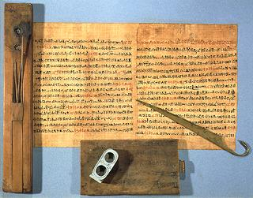
Чернилами стали пользоваться еще в Древнем Риме. Первая ручка была из бамбукового или тростникового стебля. Один его конец остро, под углом срезали - и все! Ручку можно было обмакивать в чернила и писать.
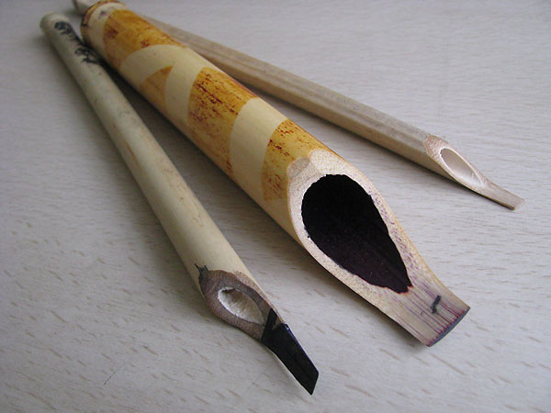

А в Европе придумали чернила, которые не выцветают веками. Их делали из солей железа и чернильных орешков - болезненных наростов, которые появляются на листьях деревьев из-за деятельности некоторых насекомых.

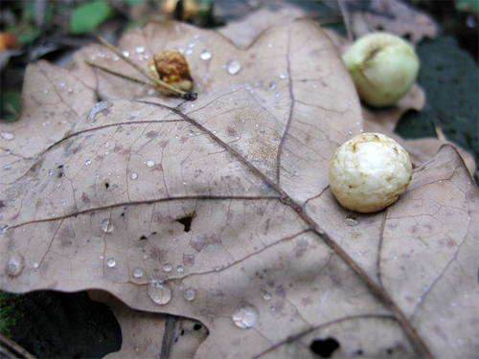
На Руси довольно долго писали на бересте. Будущую березовую «страницу» очищали от жесткой коры, распрямляли, подсушивали. Заостренной палочкой – ее называют писало – можно не спеша процарапывать буквы на бересте, а тупым концом палочки-писала нетрудно затереть случайную ошибку.
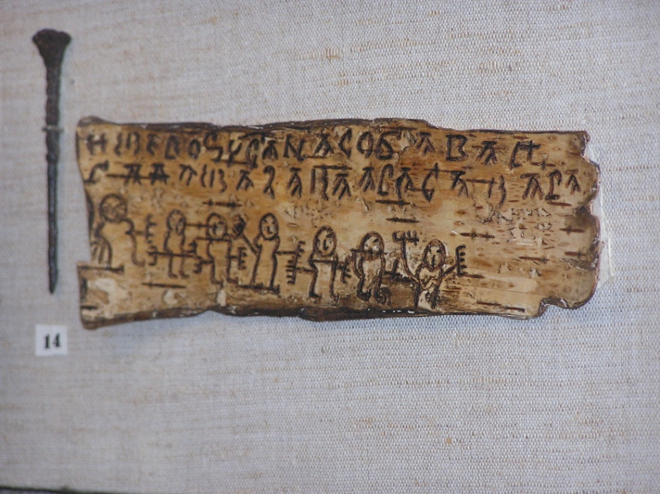

Только в 8 веке нашей эры люди додумались, что тростинку можно заменить птичьим пером. Перо удобнее держать, и служит оно дольше.

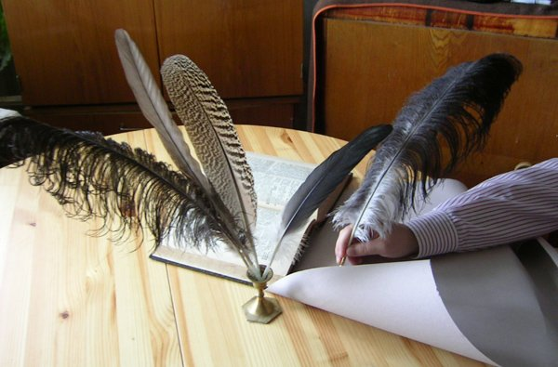

Пушкин, живший в первой половине XIX века, писал гусиными перьями.Хорошее гусиное перо не скрипело. Его нужно было выдернуть из левого (!) крыла птицы. Оно не должно было быть кривым. Кончик пера опускали в горячую воду, срезали наискось и осторожно расщепляли посередине острым ножом. Вот откуда выражение перочинный нож.

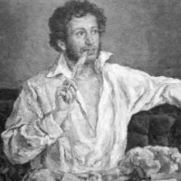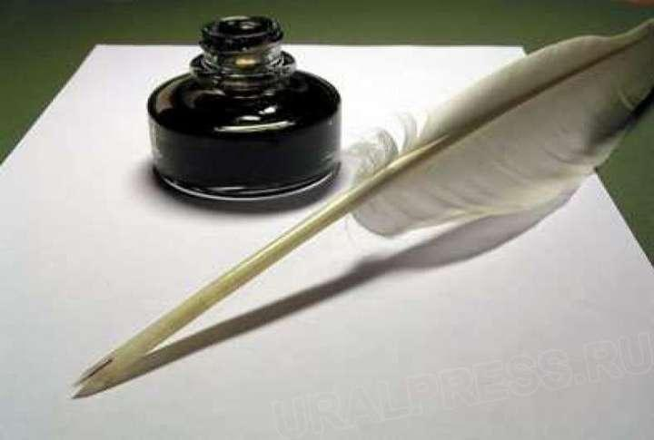
В 1938 году венгерский журналист Ладисло Биро заметил, что чернила, которыми печатают газеты,быстро сохнут, не текут. “Почему бы не писать такими чернилами?” - подумал он. Но из обычной авторучки густые чернила не вытекали!
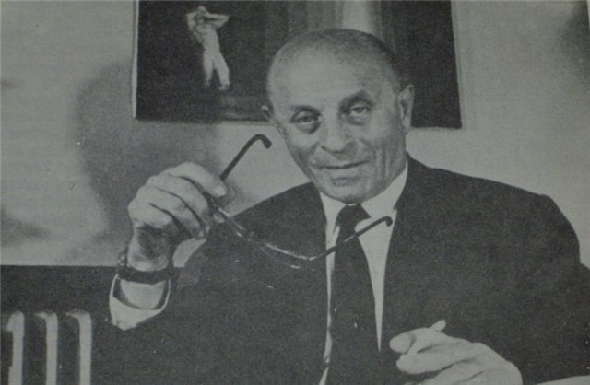

И тогда Биро придумал ручку-трубочку с крошечным шариком в наконечнике стержня. Водя по бумаге, мы вращаем шарик, и он захватывает чернила, оставляя след на бумаге. Так появилась шариковая авторучка. Такая ручка может оставить след длиной в 6 километров!

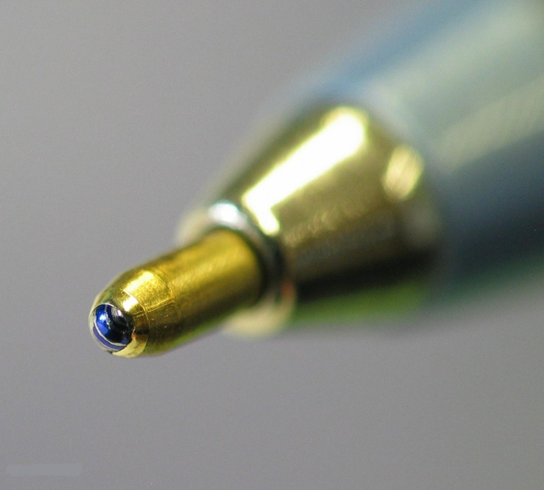
В СССР шариковые ручки получили распространение в конце 1960-х годов, после того как их массовое производство началось осенью 1965 года на швейцарском оборудовании. Некоторое время в советских школах ученикам младших классов не разрешали пользоваться шариковыми ручками, считая, что с ними невозможно выработать правильный и красивый почерк (первые шариковые ручки писали заметно хуже перьевых чернильных). С улучшением качества шариковых ручек этот запрет постепенно сошёл на нет.
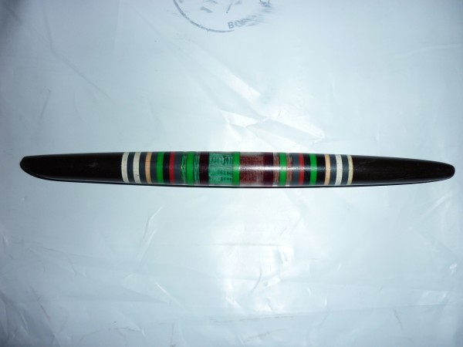
Существует два основных типа шариковых ручек — одноразовые и со сменными стержнями.
В краеведческом музее города Междуреченск есть зал, в котором собран материал и предметы на тему «Школа». Это парта, портфель, тетради, чернильница, перьевые ручки и конечно, шариковые ручки.
Опрос, проведенный среди учеников МБОУ СОШ № 19
На вопрос «А знаете ли вы, почему ручка шариковая?» отвечали 75 учеников школы. Утвердительно ответили 46 учеников, не знают ответа на данный вопрос 29 учеников.
Вывод: из 75 учеников знают, почему ручка шариковая- 46 учеников, это составляет 61 %, 29 учеников не знают ответа на данный вопрос, это составляет 39%. Наша гипотеза подтвердилась частично.

61% учеников знают, почему ручка шариковая
39% учеников не знают ответа на данный вопрос
Заключение:
История ручки начинается с историей человечества. В СССР шариковые ручки получили распространение в конце 1960-х годов, после того как их массовое производство началось осенью 1965 года. Ручка является самым используемым и незаменимым предметом в мире. Мы не можем представить свою жизнь без нее.

Литература
http://www.prozagadki.ru/265-detskie-zagadki-pro-ruchku.html
http://www.dilar.by/content/view/73/
http://www.ukoha.ru/article/graphika/inpi/kak_poavilac_ru4ka.htm
Энциклопедия "Все обо всем" А.Ликум Издательство: АСТ 1997г.

